+
OBEC URBANICE
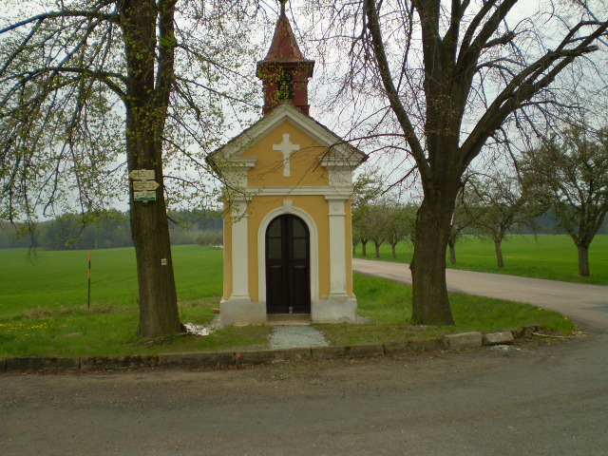
Urbanice 12
535 01 Přelouč
Tel: 725816172
e-mail: urbaniceobec@seznam.cz
vyřizuje: Vyčítal Jan
IČO: 00580490

Vážení členové zastupitelstva obce, vážení občané na základě § 92 odst.1 zákona 128/2000 Sb. o obcích, ve znění pozdějších předpisů, svolávám 4. zasedání Zastupitelstva obce Urbanice na čtvrtek 5.9.2019 od 17:00 hod v zasedací místnosti OÚ.

Program schůze

- Určení ověřovatelů zápisu a zapisovatele.
- Schválení programu 5. zasedání
- Kontrola zápisu z 4 zasedání zastupitelstva obce Urbanice a kontrola plnění usnesení a podnětů vzešlých na předchozích zasedáních zastupitelů obce.
- Rozpočtové opatření RO 3, oznámení
- Posvícenská zábava
- Výzdoba vánočního stromu
- Zahájení správního řízení o zrušení trvalého pobytu
- Sportovní kabiny – spotřeba el.energie, vody
- Oprava pomníku padlých, oprava pomníčku k Turkovicím
- Diskuse
- Závěr

Vyvěšeno: 28.8.2019
Sejmuto: 5.9.2019

_________________
Jan Vyčítal
starosta obce

